Vitória da Conquista, 23 de dezembro de 2021.

OF. Nº 704/2021 SECGERAL/CMVC

A Sua Senhoria o Senhor

**Lucas Dias**

## Chefe do Gabinete Civil

Senhor,

Encaminhamos a Sua Senhoria as seguintes **indicações**, aprovadas nos termos regimentais vigente em sessão ordinária realizada pela câmara Municipal. Ante o exposto, solicito o atendimento das referidas proposições e a devida resposta aos Ilustres Vereadores.

→ De autoria do vereador Augusto Cândido Correia Santos (PSDB): 2326/2021

**→** De autoria do vereador Williams Muniz dos Santos (AVANTE): 2331/2021, 2349/2021, 2350/2021, 2351/2021

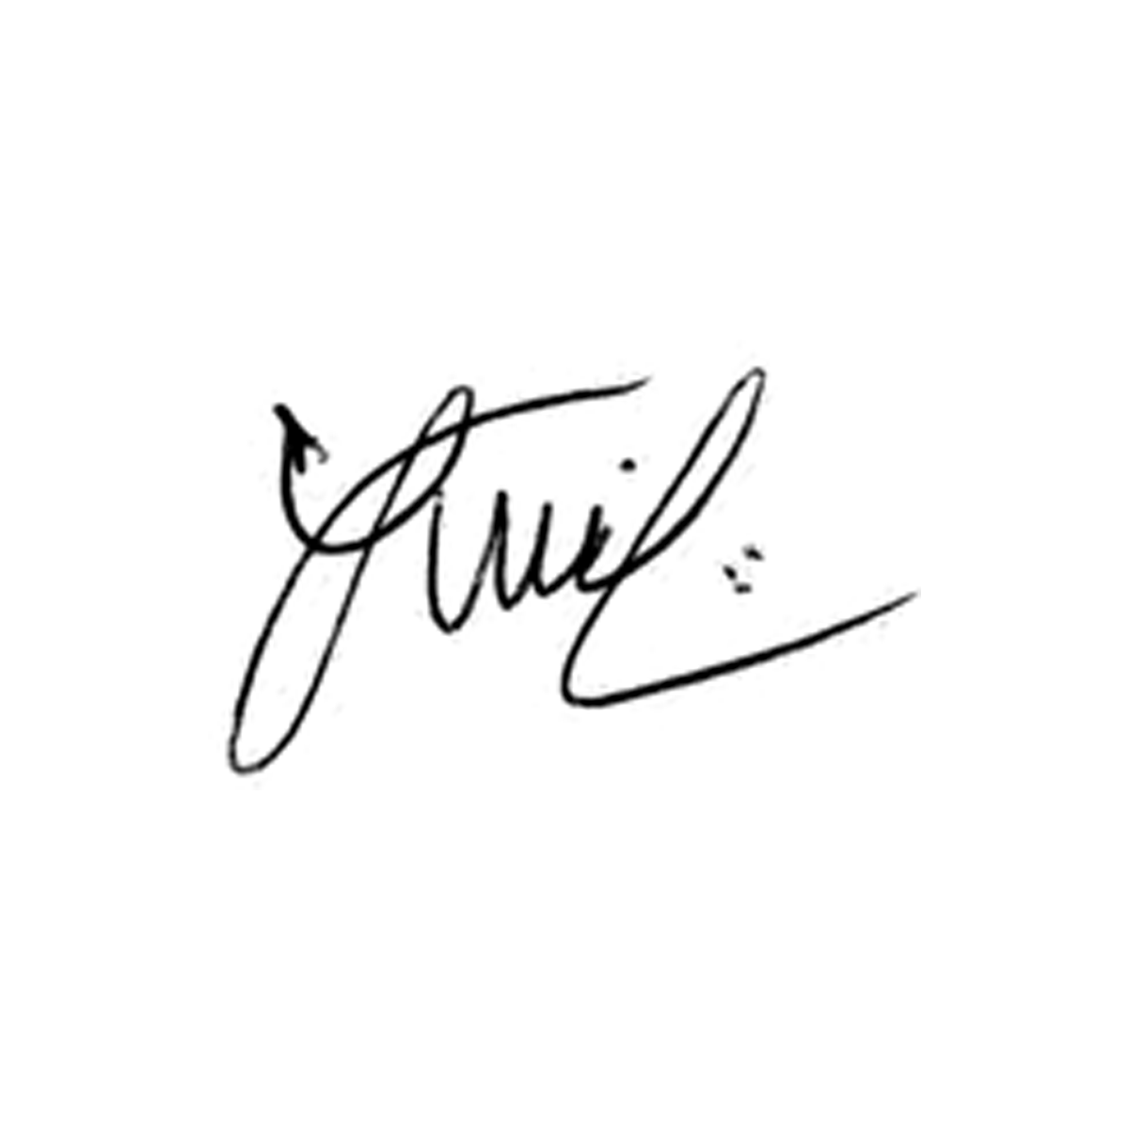

**Luis Carlos Batista**

Presidente